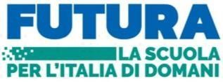
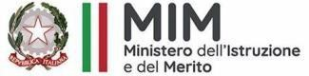
“ISTITUTO COMPRENSIVO STATALE “C. ALVARO”
MIM Uff. Scolastico Regionale per la Calabria ATP di Catanzaro
p.zza Calvario-88064 Chiaravalle Centrale (CZ)
Centralino 096792153 - fax 0967682147
C.F. 97035210794 C.M. CZIC84300X
www.icalvarochiaravalle.edu.it - czic84300x@istruzione.it
Codice Univoco UFLQ5K

ALLEGATO 5
.
Spett.le ASL _____________________

Sede ___________________

Oggetto: Formazione del Docente/Collaboratore scolastico alla somministrazione del farmaco

Ai sensi della normativa vigente

Vista la richiesta dei genitori dell’alunno __________________della classe _______________

Vista la certificazione medica e il piano terapeutico allegati alla richiesta

Considerata la necessità di formazione richiesta per tale somministrazione,

si chiede

comunicazione urgente delle modalità di formazione necessarie per adempiere nel più breve tempo possibile alla richiesta della famiglia con personale specificatamente formato.

In attesa di cortese riscontro, cordialità.

Il Dirigente Scolastico

